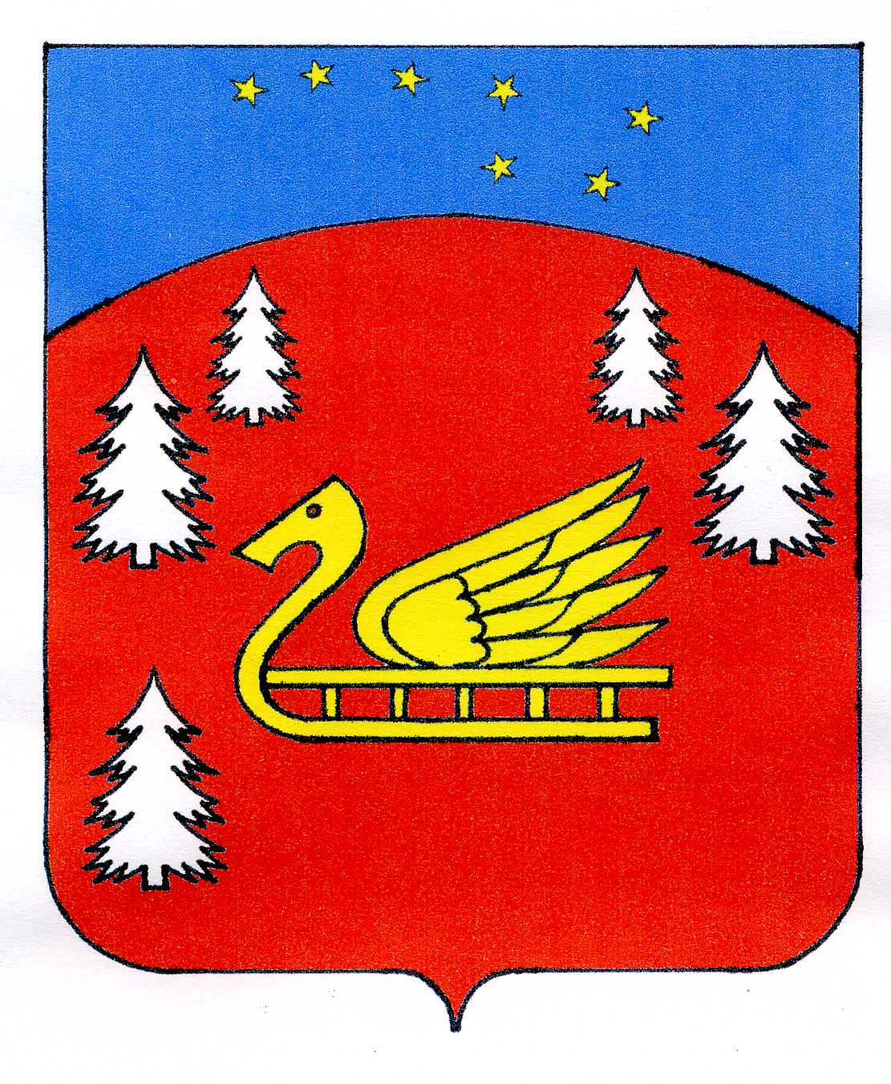

Администрация
муниципального образования Красноозерное сельское поселение
муниципального образования Приозерский муниципальный район
Ленинградской области.

ПОСТАНОВЛЕНИЕ

От 31 августа 2021 года № 294

Об утверждении ежемесячных надбавок к должностным окладам работникам администрации муниципального образования Красноозерное сельское поселение

В соответствие с Федеральным законом от 02.03.2007г. № 25-ФЗ «О муниципальной службе в Российской Федерации», Областным законом Ленинградской области от 11.03.2008г. № 14-оз «О правовом регулировании муниципальной службы в Ленинградской области», Решением Совета депутатов муниципального образования Красноозерное сельское поселение муниципального образования Приозерский муниципальный район Ленинградской области «О бюджете муниципального образования Красноозерное сельское поселение муниципального образования Приозерский муниципальный район Ленинградской области на 2021 год и плановый период 2022 и 2023 годы» № 62 от 14 декабря 2020 года, Уставом муниципального образования Красноозерное сельское поселение муниципального образования Приозерский муниципальный район Ленинградской области, в целях стимулирования труда муниципальных служащих и работников администрации, администрация ПОСТАНАВЛЯЕТ:

- Утвердить размеры ежемесячных надбавок за выслугу лет муниципальным служащим администрации муниципального образования Красноозерное сельское поселение МО Приозерский муниципальный район Ленинградской области с 01 сентября 2021 года согласно Приложению № 1.
- Утвердить размеры ежемесячных надбавок за сложность муниципальных служащих администрации муниципального образования Красноозерное сельское поселение МО Приозерский муниципальный район Ленинградской области с 01 сентября 2021 года согласно Приложению № 2.
3.Утвердить размеры ежемесячных надбавок за сложность немуниципальных служащих администрации муниципального образования Красноозерное сельское поселение МО Приозерский муниципальный район Ленинградской области с 01 сентября 2021 года согласно Приложению 3.
- Настоящее постановление подлежит официальному опубликованию в средствах массовой информации, на сайте администрации муниципального образования Красноозерное сельское поселение и распространяется на правоотношения, возникшие с 01 сентября 2021 года.
- Настоящее постановление вступает в силу с момента опубликования его в средствах массовой информации.
- Контроль над исполнением настоящего постановления оставляю за собой.

Глава администрации А.Н. Радецкий
Исп.: Максимова Е.А., 8(81379)67-516 Разослано: дело-3, Ком.фин.-1, бухг.-1, прокуратура -1
с приложением можно ознакомиться на сайте http://krasnoozernoe.ru/

